广东省环境保护局办公室文件

粤环办〔2007〕150号

转发国家环保总局办公厅关于加强环境污染
治理设施运营管理工作的通知

各地级以上市环保局，各有关单位：
现将国家环保总局办公厅《关于加强环境污染治理设施运营管理工作的通知》（环办函〔2007〕879号，见附件一）转发给你们。结合我省实际，提出如下实施意见，请一并贯彻执行。
一、要依据《环境污染治理设施运营资质许可管理办法》，加强对环境污染治理设施运营资质申报单位的初审工作；加强对持证单位和环境污染治理设施的日常监管。
二、地级以上市环保局负责对辖区内取得环境污染治理设施运营资质单位及其运营设施的运营情况进行2007年度考核，我局将对考核情况进行抽查。请各有关市环保局按照《环境污染治理设施运营资质单位年度考核内容及程序》的要求，做好本辖区内持证单位（见附件二）2007年度考核工作，填写持证单位年度运营考核评分表（见附件三）在12月30日前报我局。
持有环境污染治理设施运营资质证书单位填写环境污染治理设施运营情况年度报告表（见附件四，包括表一、表二、表三），在12月25日前报单位所在地地级以上市环保局，由市环保局收集后在12月30日前统一报我局。
请广州、深圳市环保局在对持证单位进行年度考核的基础上，按照年度总结的内容（见附件一）做好本辖区环境污染治理设施市场化运营总结工作，并在12月30日前报我局。
三、国家环保总局第23号令、环发〔2005〕84号）、环办函〔2007〕879号、可在国家环保总局网站下载（网址：http://www.sepa.gov.cn/tech/zzgl/）。持证单位年度运营考核评分表、环境污染治理设施运营情况年度报告表可在省环保局网站或省环保产业协会网站下载（网址：http://www.gdepb.gov.cn；http://www.gdepi.com.cn）。

附件：1．关于加强环境污染治理设施运营管理工作的通知（环办函〔2007〕879号）
2．2007年广东省环境污染治理设施运营资质持证单位年检名单
3．持证单位年度运营考核评分表
4．污染治理设施运营情况年度报告表

广东省环境保护局办公室
二○○七年十二月十日

联系人及电话：刘洁卿 020-87531701，传真：020-87531701
电子邮箱：liujieqing@gdepb.gov.cn

主题词：环保 运营 管理 转发 通知
广东省环境保护局办公室 2007年12月10日印发
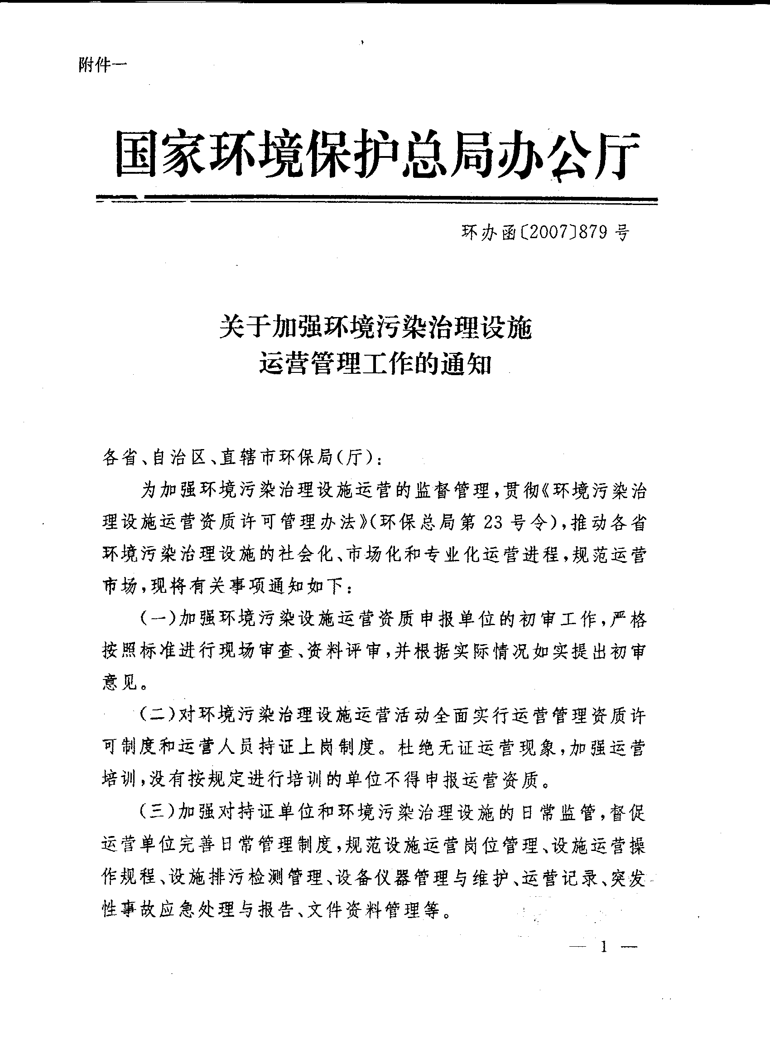
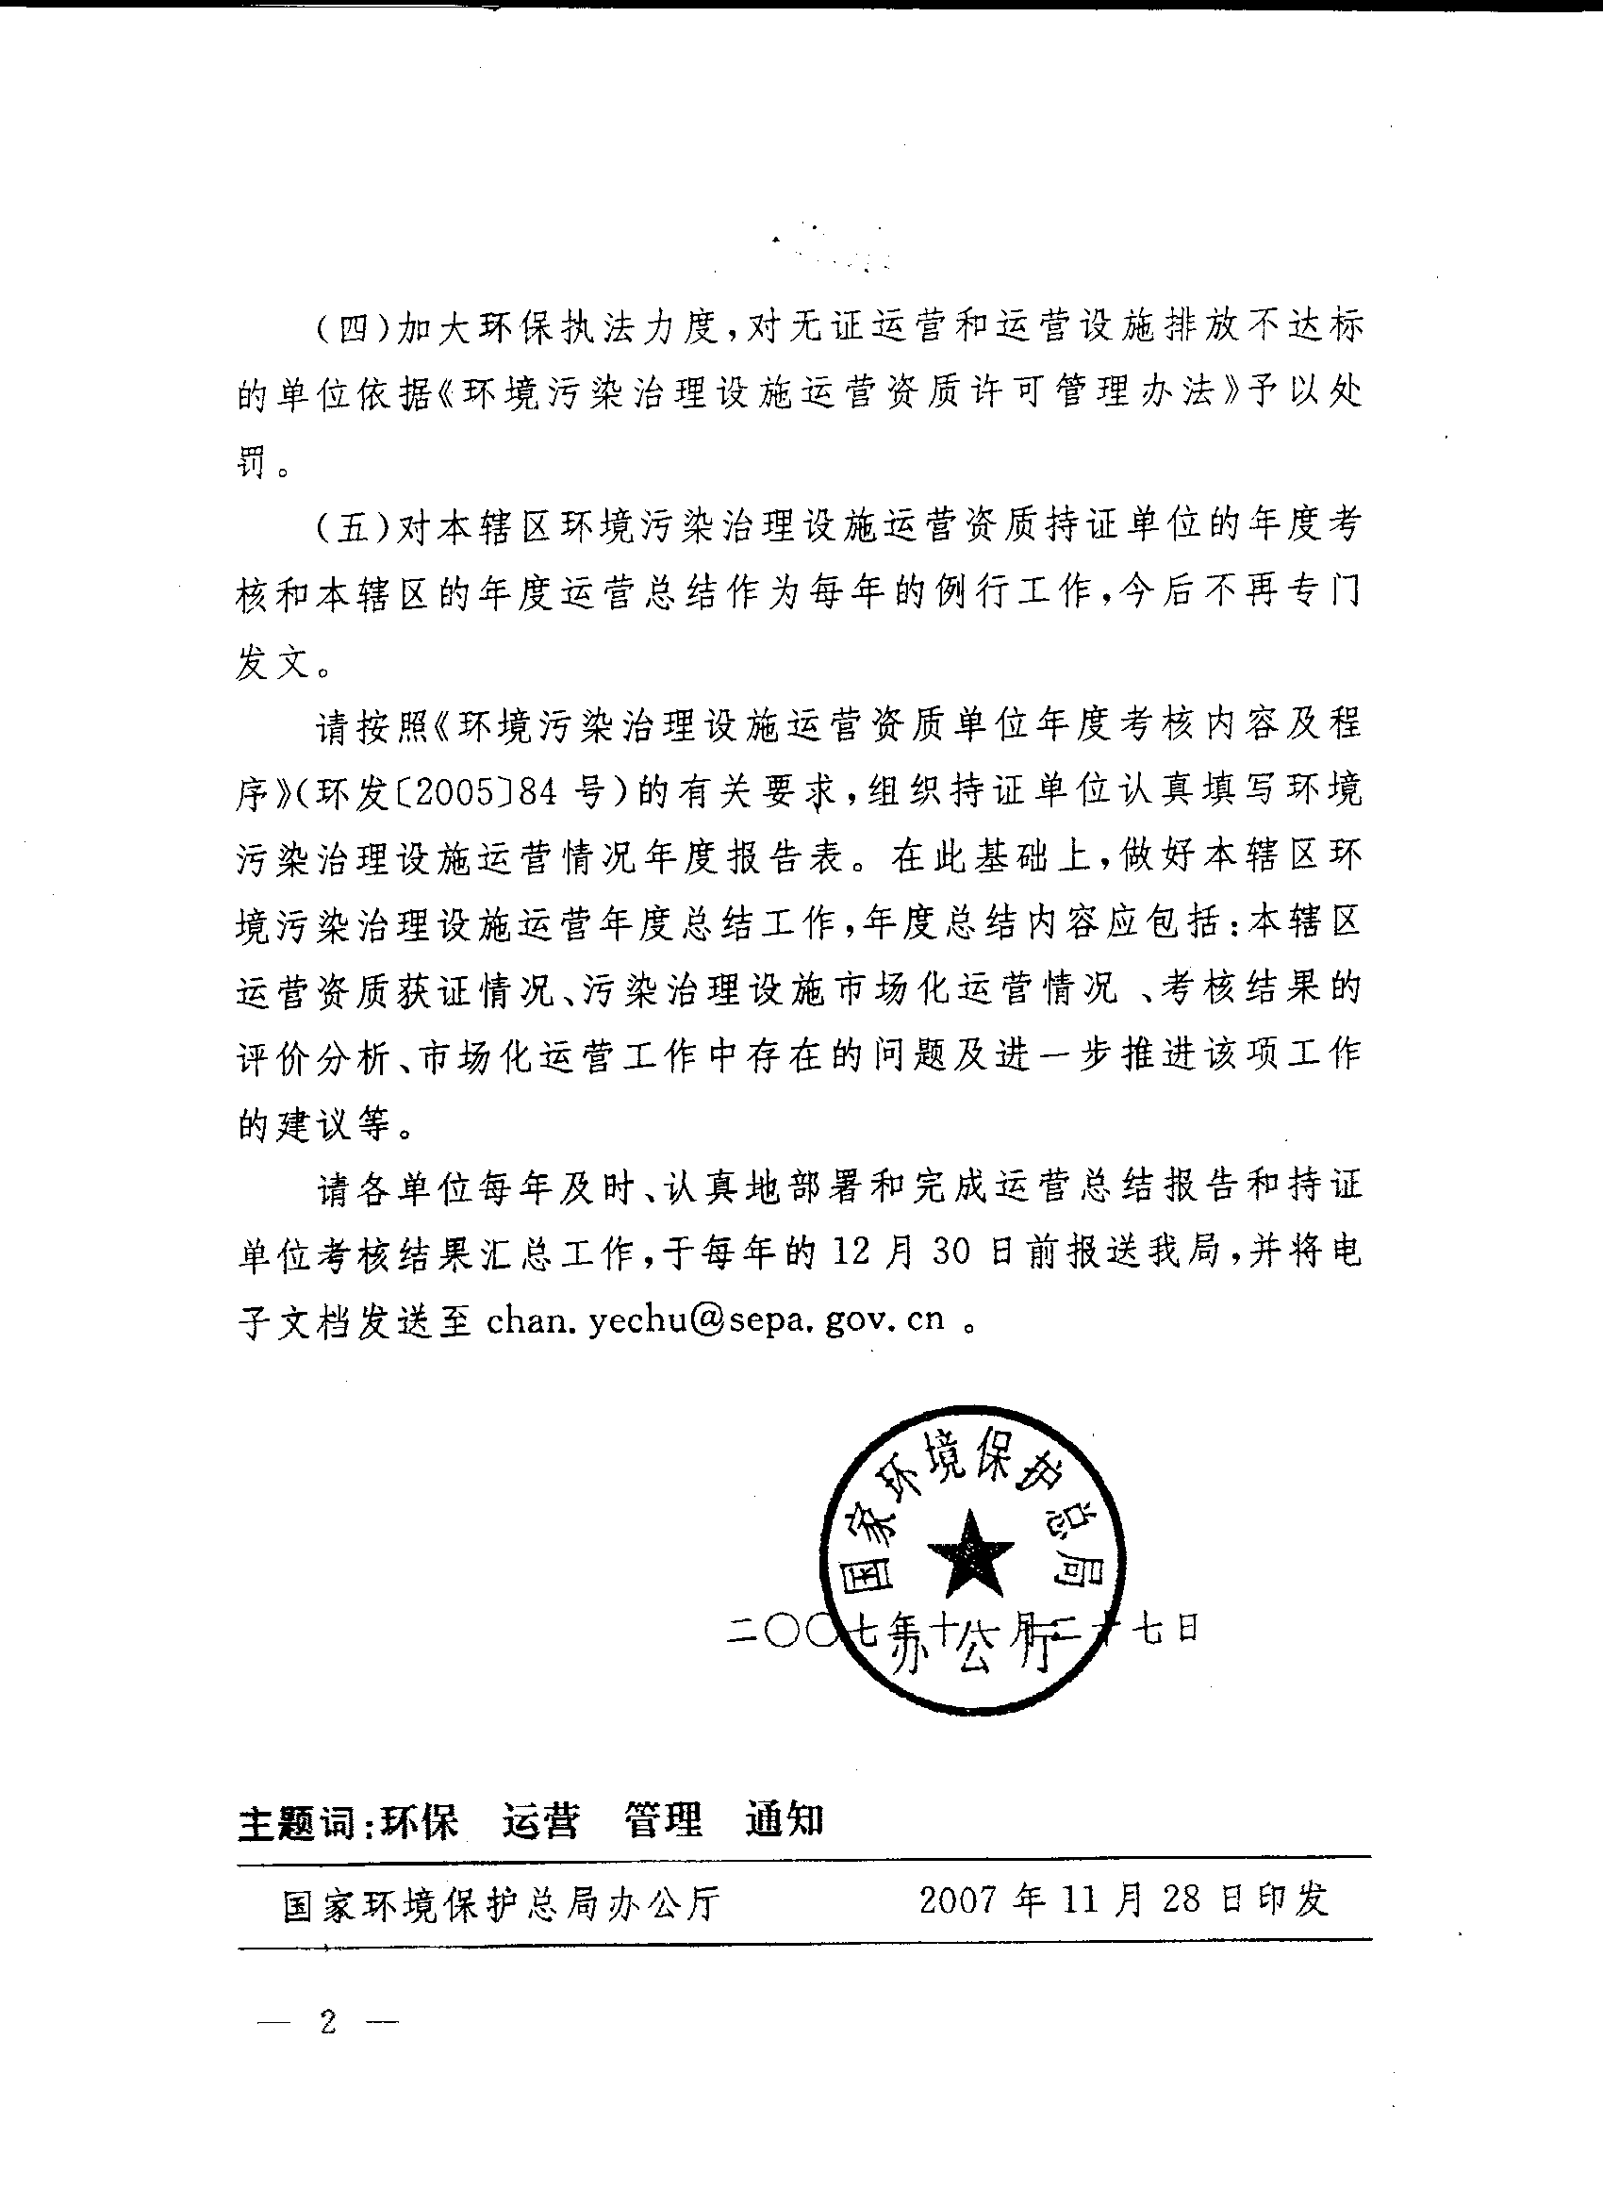
2007年广东省环境污染治理设施运营
附件二
考核单位名单（112家）
序号 | 单位名称 | 运营单位所属地区
1 | 国家环境保护总局华南环境科学研究所 | 广州市
2 | 广东森海环保装备工程有限公司 | 广州市
3 | 广东大亚湾核电环保有限公司 | 广州市
4 | 广东森洋环境保护工程设备有限公司 | 广州市
5 | 广东绿林环保技术开发有限公司 | 广州市
6 | 广东粤绿环境工程中心 | 广州市
7 | 广东万绿环保工程有限公司 | 广州市
8 | 广东新大禹环境工程有限公司 | 广州市
9 | 广东省环境工程装备总公司 | 广州市
10 | 广东长青(集团)有限公司 | 广州市
11 | 广州日晟环保工程咨询有限公司 | 广州市
12 | 广州市台凌环保科技有限公司 | 广州市
13 | 广州市猎德污水处理厂 | 广州市
14 | 广州市通力工业环保有限公司 | 广州市
15 | 广州市番禺合诚实业有限公司 | 广州市
16 | 广州茵绿环境科技发展有限公司 | 广州市
17 | 增城市银箭环保实业有限公司 | 广州市
18 | 广州市污水治理有限责任公司 | 广州市
19 | 广州市联谊创业环保科技有限公司 | 广州市
20 | 广州环发环保工程有限公司 | 广州市
21 | 广州益方田园环保科技开发有限公司 | 广州市
22 | 广州荫雅环保设备有限公司 | 广州市
23 | 广州开发区水质净化厂 | 广州市
24 | 广州市华南水务工程技术有限公司 | 广州市
25 | 广州市环境卫生研究所 | 广州市
26 | 广州市沥滘污水处理厂 | 广州市
27 | 广州市怡文科技有限公司 | 广州市
28 | 广州市林华环保科技有限公司 | 广州市
29 | 广州市环境保护工程设计院有限公司 | 广州市
30 | 广州市盛达环保科技有限公司 | 广州市
31 | 广州市美凌环保科技有限公司 | 广州市
32 | 广州市天赐三和环保工程有限公司 | 广州市
33 | 广州中科建禹水处理技术有限公司 | 广州市
34 | 广州市环境保护技术设备公司 | 广州市
35 | 广州市大坦沙污水处理厂 | 广州市
36 | 广州市金龙峰环保设备工程有限公司 | 广州市
37 | 广州市海森环境科技工程有限公司 | 广州市
38 | 广州市番禺环境工程有限公司 | 广州市
39 | 广州市隧道开发公司 | 广州市
40 | 深圳晓清环境工程设备有限公司 | 深圳市
41 | 深圳市利赛实业发展有限公司 | 深圳市
42 | 深圳市东江环保股份有限公司 | 深圳市
43 | 深圳市中棱环保有限公司 | 深圳市
44 | 深圳市国祯环保科技股份有限公司 | 深圳市
45 | 深圳市蓝清环境科技开发有限公司 | 深圳市
46 | 深圳市冠升华实业发展有限公司 | 深圳市
47 | 深圳市粤昆仑环保实业有限公司 | 深圳市
48 | 深圳市嘉普通环境技术有限公司 | 深圳市
49 | 深圳市锦天和环保有限公司 | 深圳市
50 | 深圳市富灵环保有限公司 | 深圳市
51 | 深圳市锦润实业有限公司 | 深圳市
52 | 深圳市星源空间应用技术有限公司 | 深圳市
53 | 深圳市网科环保监控系统有限公司 | 深圳市
54 | 深圳市环境科学研究所 | 深圳市
55 | 深圳市金达莱环保股份有限公司 | 深圳市
56 | 深圳市水务（集团）有限公司 | 深圳市
57 | 深圳市丰河环境工程技术有限公司 | 深圳市
58 | 宇星科技发展(深圳)有限公司 | 深圳市
59 | 深圳市危险废物处理站 | 深圳市
60 | 深圳市百斯特环保工程有限公司 | 深圳市
61 | 深圳市美大地环境工程有限公司 | 深圳市
62 | 深圳汉氏环境投资有限公司 | 深圳市
63 | 深圳摩特威尔环境科技有限公司 | 深圳市
64 | 深圳市宗兴环保科技有限公司 | 深圳市
65 | 深圳市万山红环保实业有限公司 | 深圳市
66 | 深圳市碧园环保技术有限公司 | 深圳市
67 | 深圳市绿绿达环保有限公司 | 深圳市
68 | 深圳市世纪天源环保技术有限公司 | 深圳市
69 | 深圳市粤鹏环保技术有限公司 | 深圳市
70 | 深圳市中兴环境仪器有限公司 | 深圳市
71 | 深圳市能源环保有限公司 | 深圳市
72 | 深圳市福田区环境技术研究所有限公司 | 深圳市
73 | 深圳市捷安环保有限公司 | 深圳市
74 | 深圳市深港产学研环保工程技术股份有限公司 | 深圳市
75 | 东莞市昌华环保技术有限公司 | 东莞市
76 | 东莞市环境保护技术服务中心 | 东莞市
77 | 东莞市中艺环保设备有限公司 | 东莞市
78 | 东莞市科达环保工程有限公司 | 东莞市
79 | 东莞市长城环保服务有限公司 | 东莞市
80 | 珠海力合环保有限公司 | 珠海市
81 | 珠海市城市排水有限公司 | 珠海市
82 | 珠海德云天环保工程有限公司 | 珠海市
83 | 珠海市联进高技术有限公司 | 珠海市
84 | 珠海力合环境工程有限公司 | 珠海市
85 | 惠州市绿惠环保综合服务有限公司 | 惠州市
86 | 惠州市雄越保环科技有限公司 | 惠州市
87 | 惠州市绿科环保有限公司 | 惠州市
88 | 惠州市奥美特净水工程有限公司 | 惠州市
89 | 南海发展股份有限公司 | 佛山市
90 | 佛山市威力清水处理有限公司 | 佛山市
91 | 佛山市三叶环保设备工程有限公司 | 佛山市
92 | 佛山市同盈环保服务有限公司 | 佛山市
93 | 佛山市绿叶环境保护中心 | 佛山市
94 | 佛山市南海环境工程有限公司 | 佛山市
95 | 佛山市三水新春天环境工程治理中心有限公司 | 佛山市
96 | 佛山市环境工程装备有限公司 | 佛山市
97 | 佛山市顺德区恒锐环保设备有限公司 | 佛山市
98 | 佛山市顺德区华清源环保有限公司 | 佛山市
99 | 佛山市长天思源环保科技有限公司 | 佛山市
100 | 江门市新会区龙泉污水处理有限公司 | 江门市
101 | 江门市文昌沙水质净化厂 | 江门市
102 | 江门市三清环境技术工程有限公司 | 江门市
103 | 江门市固体废物处理有限公司 | 江门市
104 | 江门市碧源污水治理有限责任公司 | 江门市
105 | 中山市恒雅环保工程有限公司 | 中山市
106 | 中山市环保实业发展有限公司 | 中山市
107 | 中山市污水处理有限公司 | 中山市
108 | 中山市紫方环保技术有限公司 | 中山市
109 | 中山市名城环境服务有限公司 | 中山市
110 | 韶关市雅鲁环保实业有限公司 | 韶关市
111 | 四会市绿欣环境保护有限公司 | 肇庆市
112 | 汕尾市绿美环境科技开发有限公司 | 汕尾市

